Küberit Einfassprofile 380

Küberit Profile Systems

Eigenschaften

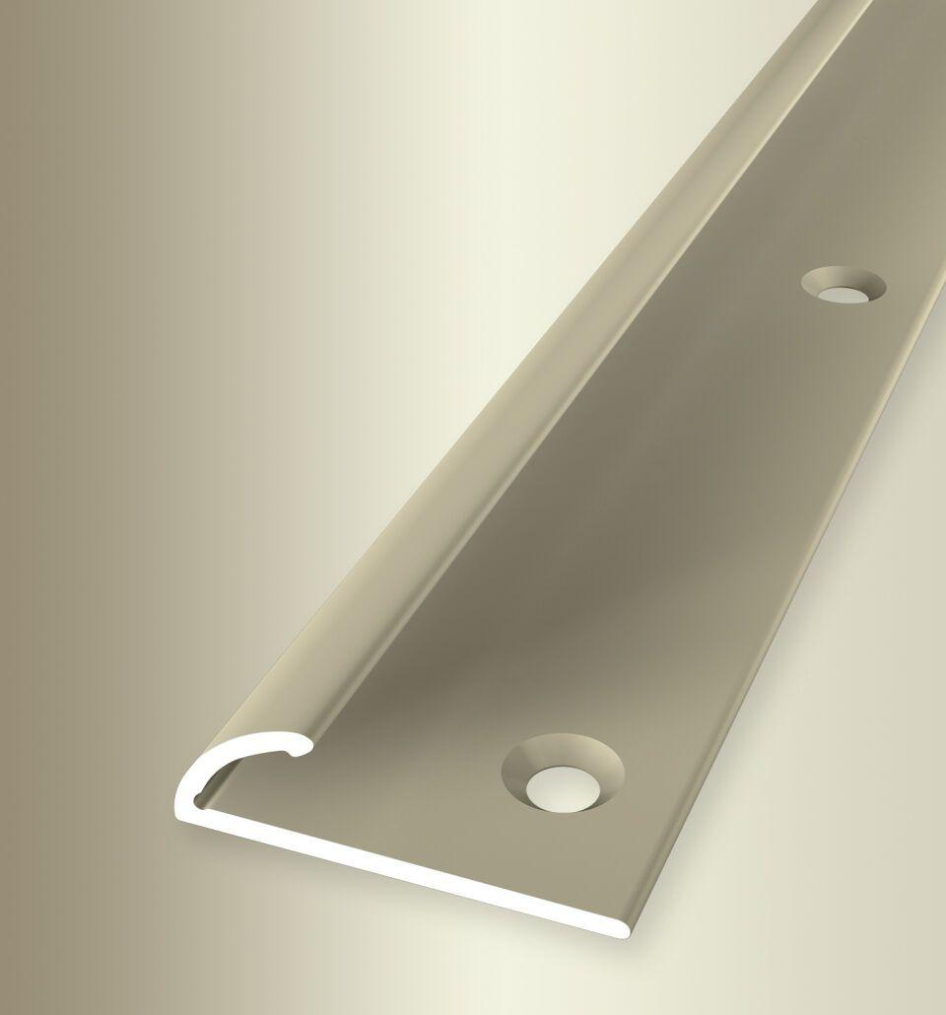

Farbton

beige, bronze, gold, silber

Oberfläche

eloxiert, geschliffen

Profilart

Einfassprofil

Werkstoff

Aluminium

Breite (mm)

24,00

Dicke Bodenbelag (mm)

2,00 - 4,50

Höhe (mm)

7,00

Länge (mm)

900,00 - 5.000,00

Farbtonbezeichnung Hersteller

F9 sand, F2G edelstahloptik fein geschliffen, F5 gold, F4 silber, F6 bronze